## **Fundamentos de la economía**

## **Ayudantía 10: Demanda agregada**

**Comentes**

1. Producto del maremoto aumentará la venta de casas en los sectores lejanos a la costa (por un cambio en los gustos), este *boom* de venta de casas usadas aumentará considerablemente el PIB nacional.

Falso, sabemos que si aumenta el PIB será por venta de casas producidas en el mismo año, pero nunca por la venta de casas (o cualquier bien) usadas ya que este se conto en el periodo en que se produjo.

1. Este año el PIB de chile será altísimo ya que todo el dinero recaudado por venta de entradas a los partidos en que juega la selección se cuenta aca y no en el PIB del país de las vuvuzuelas.

Dado que los partidos se producen en Sudáfrica, no tiene sentido contarlo en el PIB de Chile ya que no afecta la producción nacional. El mismo es el caso de cuando un artista extranjero da un concierto en Chile; esto se cuenta en el PIB nacional y no en el país del cantante.

1. Ayer, entre tanto festejo en plaza italia, muchos grupos aprovecharon de tirar sus panfletos con propaganda. Usted levata uno y dice “No existe relación entre desempleo e inflación”. Comente

No tendría por qué haber ninguna relación entre el sector real (desempleo) y el sector monetario inflación). Sin embargo la frase rescatada está incompleta, y esta relación no se da en el largo plazo pero si puede darse en el corto.

Un estudio empírico del economista William Phillips dio como resultado que existía una relación inversa entre el desempleo y la inflación, o sea, ante escenarios con un crecimiento muy grande del nivel de precios se apreciaba una tasa de desempleo muy pequeña. Esto posteriormente fue explicado de la siguiente forma: si se decide imprimir más dinero en la economía, las personas son “más ricas” (por lo menos más líquidas) por lo que estarán más dispuesta a comprar bienes y servicios (expansión de la demanda), esto causará mayores precios (por lo que aumentará la inflación) y una mayor cantidad de productos (los cuales para ser confeccionados se necesita mayor mano de obra, por lo que baja el desempleo).

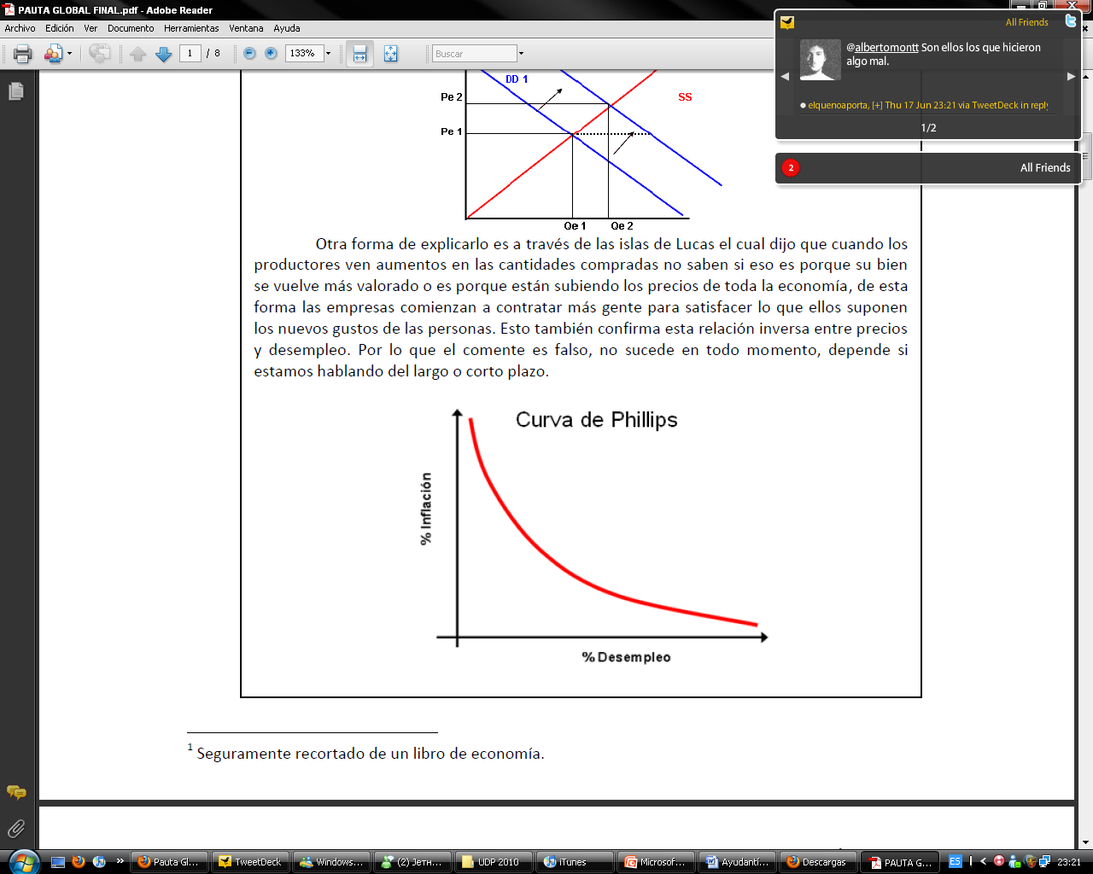

Otra forma de explicarlo es a través de las islas de Lucas el cual dijo que cuando los productores ven aumentos en las cantidades compradas no saben si eso es porque su bien se vuelve más valorado o es porque están subiendo los precios de toda la economía, de esta forma las empresas comienzan a contratar más gente para satisfacer lo que ellos suponen los nuevos gustos de las personas. Esto también confirma esta relación inversa entre precios y desempleo. Por lo que el comente es falso, no sucede en todo momento, depende si estamos hablando del largo o corto plazo

1. Un cambio en el gasto publico aumentará el PIB por que aumentará la pendiente de la Demanda Agregada

Falso, aumentará el PIB pero por que va a aumentar el intercepto de la demanda agregada, no su pendiente.

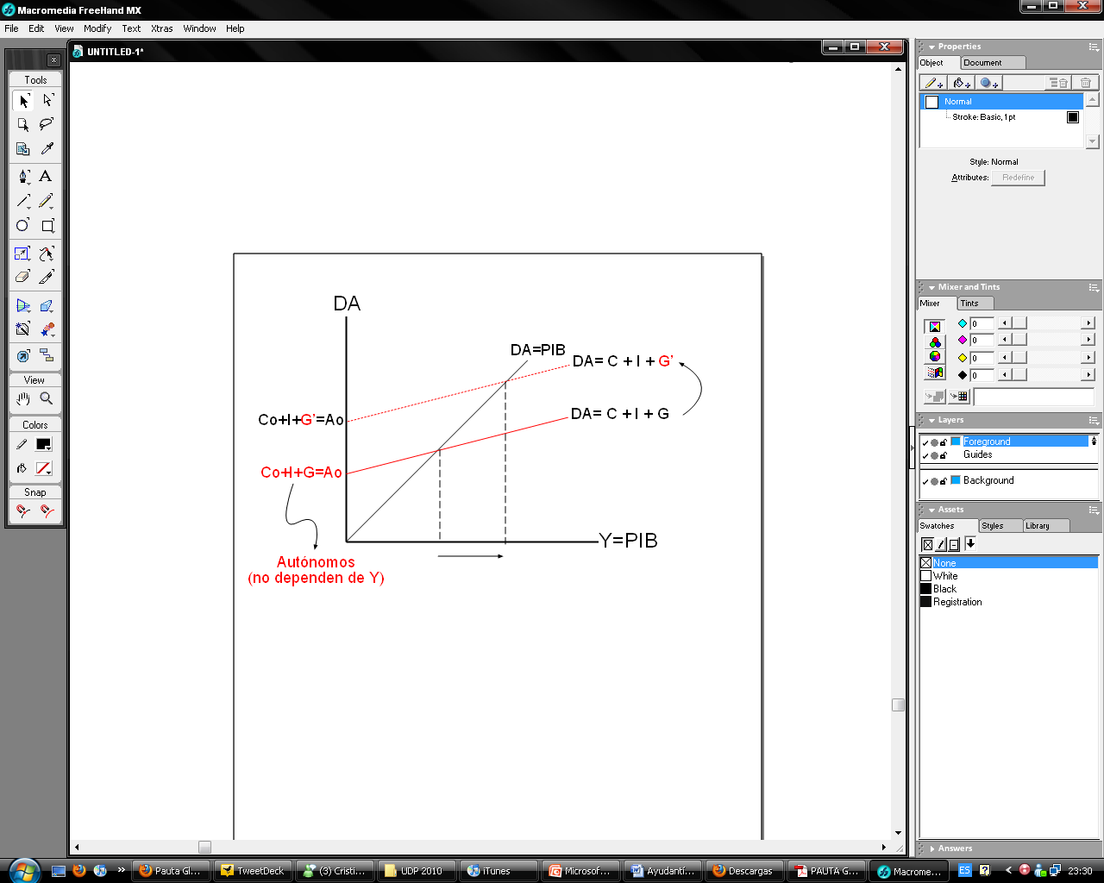

1. Un cambio en la tasa de interés provocará cambios en el mercado del dinero, pero no en el de bienes ya que es una variable exógena al modelo.

Si bien la tasa de interés es, en efecto, exógena (ya que se determina en el mercado del dinero); cambios en ella afectarán negativamente a la inversión. Ante un alza en la tasa de interés, bajará la inversión ya que es más caro endeudarse para comenzar un proyecto. Gráficamente:

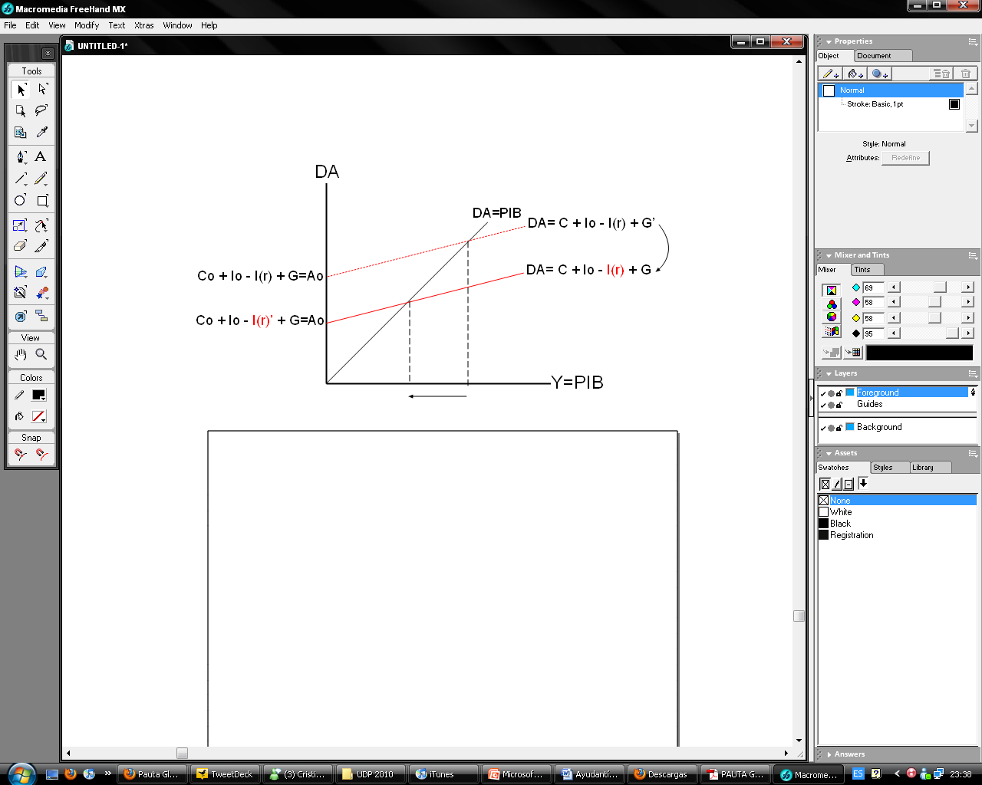

1. Lo mejor que le puede pasar a una economía es que la propensión marginal a consumir sea 0. Así, todo se ahorra, lo que llevara a mucha inversión y un gran crecimiento económico.”

Analicemos la ecuación de demanda agregada:

Si la propensión marginal a consumir es cero, significa que no consumo ni productos nacionales ( ni importados (. Por lo tanto **TODOS los componentes serán Autónomos**, es decir, ninguno dependerá de Y. Esto hará que la recta de demanda agregada sea una horizontal en DA=Ao de la siguiente forma:

|  |  |
| --- | --- |
|  | Vemos que el producto es muy bajo, dado que no se gasta nada, se demanda muy poco producto. Por lo tanto, esta no es una buena situación en la economía.  Además, podemos notar que el multiplicador keynesiano sería 1, lo que hace más inefectivas inyecciones de dinero por parte del gobierno: |

**Análisis**

1. Suponga una economía caracterizada por las siguientes ecuaciones de Consumo, Inversión, Gasto público e impuestos, respectivamente[1]

(1) DA = C + I + G

(2) C = (Yd)

(3) I =

(4) T =

Donde Yd corresponde al ingreso disponible del país. Encuentre:

1. PIB de equilibrio

Recordemos que

Por lo tanto:

1. Renta disponible (de equilibrio)
2. Multiplicador Keynesiano
3. Suponga una economía que está definida por la siguiente ecuación macroeconómica

C = 50 + 0.6(Yd)

I = 600 – 500r

G = 750

Xn = 1500 – 0,2(Yd) - 950

Asuma que el impuesto es un 10% de la renta y el Banco Central fijó este año la tasa de interés es del 5%. (Use tan solo dos decimales para sus cálculos)

1. Interprete las 4 ecuaciones. ¿Cuál es la propensión marginal a consumir productos importados?

C es el consumo y se compone del consumo autónomo (50) y el consumo que depende del ingreso disponible (Yd). Esto se ve con la propensión marginal a consumir que es 0,6.

I es la inversión total y se compone de una parte autónoma (600) y depende negativamente de r, que es la tasa de interés.

G viene a ser el gasto de gobierno que es determinado exógenamente y es igual a 750.

Finalmente Xn son las exportaciones netas, iguales a las exportaciones (1500) menos la propensión marginal a consumir productos importados (0,2) relacionado al ingreso disponible y el consumo autónomo de estos.

1. Encuentre producto de equilibio y multiplicados keynesiano ¿Es esa una economía abierta o cerrada?

Analicemos primero el ingreso disponible:

Ahora calculamos el PIB de equilibrio:

Por lo tanto el multiplicador será o 1.56

1. Calcule la situación de las cuentas de gobierno ¿Hay superávit o déficit?

Sabemos que el gobierno recibe de ingreso y su gasto será igual a G. De esta forma las cuentas del gobierno serán:

Como el saldo es negativo, el gobierno se encuentra en déficit.

1. Si ahora el consumo autónomo es de 200, cuantifique la variación del producto. ¿Qué pasaría si, **en vez de lo anterior**, la propensión marginal a consumir fuese 0,8?

Para lo primero utilizaremos el multiplicador keynesiano. Recordemos que:

Si cambiase la propensión marginal a consumir lo que cambiará no será un autónomo sino el multiplicador keynesiano. Este lo volveremos a calcular, quedando de la siguiente forma:

Por lo tanto el multiplicador nuevo será

El que es mucho mayor al inicial.

1. **Sin considerar ninguna de las situaciones de d).** Suponga que el Banco Central se da cuenta de que la inversión cambió, tomando la siguiente forma:

Debido a esto deciden fijar ahora el producto en vez de la tasa de interés, dejando el primero en 3100. Encuentre la tasa de interés de equilibrio de la economía.

En este caso debemos realizar nuevamente los reemplazos respectivos con los datos nuevos. De esta forma:

Por lo tanto la tasa de interés será del 25%

1. Note que este es el caso general del ejercicio de análisis de la ayudantía pasada.